PARECER Nº ,2024.

DA COMISSÃO DE ASSUNTOS DESPORTIVOS, SOBRE O PROJETO DE LEI Nº 1016, DE 2023.

De autoria do nobre Deputado Felipe Franco, o projeto em epígrafe “Dispõe sobre a regulamentação da prática esportiva do Breaking no âmbito do Estado de São Paulo e outras providências”.

A presente propositura esteve em pauta nos dias correspondentes nos termos do item 2, parágrafo único do artigo 148, da XIV Consolidação do Regimento Interno da Assembleia Legislativa do Estado de São Paulo, não tendo recebido emendas ou substitutivos.

Decorrido o prazo de pauta, foi à Proposição encaminhada para a Comissão de Constituição, Justiça e Redação, para exarar o parecer quanto a Constitucionalidade, Juridicidade e Legalidade da Propositura, que se manifestou favorável ao Projeto de Lei Nº 1016, de 2023.

Na sequencia do processo legislativo, foi o projeto encaminhado à Comissão de Assuntos Desportivos, a fim de ser examinado à luz do disposto no § 5º do artigo 31 do Regimento já citado.
Ao fazermos, verificamos que se trata de um Projeto de Lei que “Dispõe sobre a regulamentação da prática esportiva do Breaking no âmbito do Estado de São Paulo e outras providências”.

O breaking, modalidade que combina dança e acrobacias, foi recentemente incluído no programa dos Jogos Olímpicos, evidenciando seu reconhecimento e crescimento global. A proposta de criação de um programa estadual específico para a formação de atletas e organização de competições é um passo importante para alinhar o estado às tendências internacionais e fomentar o desenvolvimento do esporte em nível local.

Sendo assim, somos favoráveis à aprovação do Projeto de Lei Nº 1016 de 2023.

É o nosso parecer,

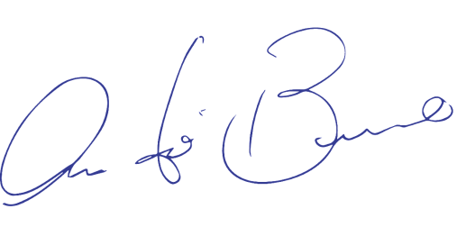
Sala das Comissões, em

Deputado André Bueno

